Carnet d’essais Optimus

Saison 2019

**Directeur Essai :** Bob Aubouin (a.k.a Bobby le Sang)

**Période :** du 27 Avril au 30 Juin

**Version :** v0.5

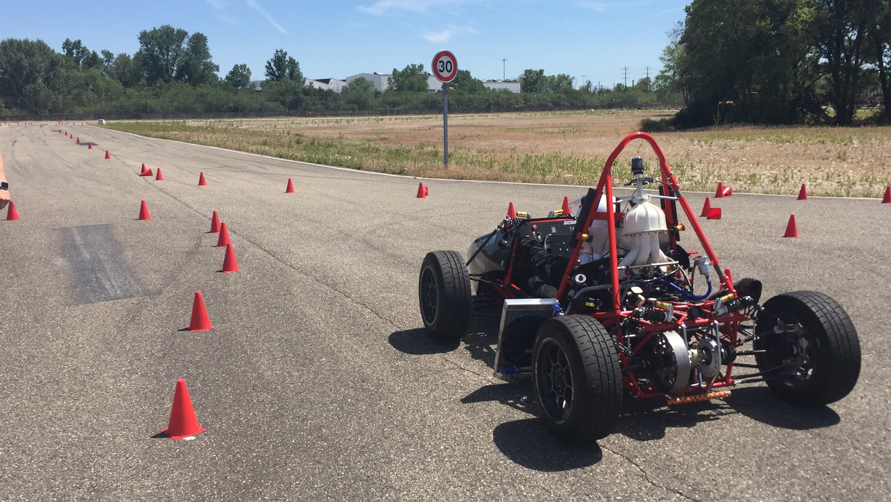

# Séance 1 : Samedi 27 Avril 2019

PHOTO

|  |  |
| --- | --- |
| **Piste** | Saint Priest |
| **Temps** | --- |
| **Heure d’arrivée** | --- |
| **Heure de départ** | --- |
| **Objectifs** | --- |
| **Problèmes** | Pliage d’un tube du châssis lors d’un démarrage |

# Séance 2 : Samedi 25 Mai 2019

PHOTO

|  |  |
| --- | --- |
| **Piste** | Saint Priest |
| **Temps** | --- |
| **Heure d’arrivée** | --- |
| **Heure de départ** | --- |
| **Objectifs** | Endurance, ajustement du launch control, entrainement à l’accélération, Mesure Noise Test |
| **Problèmes** | Passage de vitesse, jeu dans la direction, Pédale d’accélération dégrade rapidement le fil |

# Séance 3 : Dimanche 26 Mai 2019

PHOTO

|  |  |
| --- | --- |
| **Piste** | Saint Priest |
| **Temps** | --- |
| **Heure d’arrivée** | --- |
| **Heure de départ** | --- |
| **Objectifs** | --- |
| **Problèmes** | Roulement avant droite cassé |

# Séance 4 : Samedi 8 Juin 2019

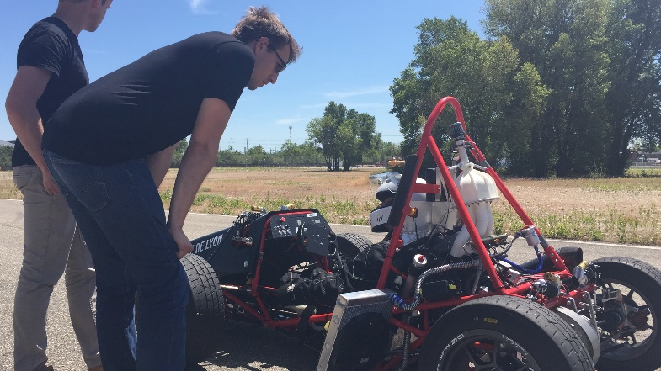

|  |  |
| --- | --- |
| **Piste** | Saint Priest |
| **Temps** | Chaud et ensoleillé |
| **Heure d’arrivée** | 11h10 |
| **Heure de départ** | 19h |
| **Objectifs** | Réglage de liaison au sol et réalisation d’une seconde endurance |
| **Problèmes** | --- |

# Séance 5 : Dimanche 9 Juin 2019

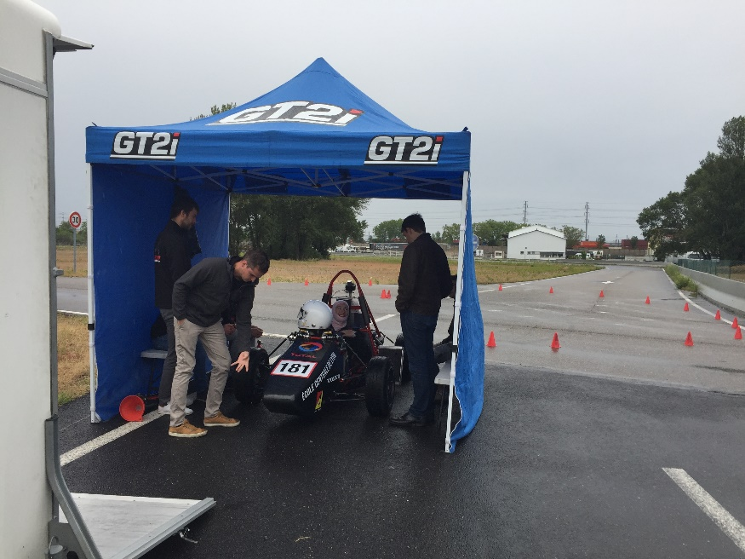

|  |  |
| --- | --- |
| **Piste** | Saint Priest |
| **Temps** | Pluvieux |
| **Heure d’arrivée** | 10h15 |
| **Heure de départ** | --- |
| **Remarques** | --- |
| **Problèmes** | Problème d’électrique, un fusible de la carte avant saute en permanence |

# Séance 6 : Samedi 15 Juin 2019

PHOTO

|  |  |
| --- | --- |
| **Piste** | Saint Priest |
| **Temps** | --- |
| **Heure d’arrivée** | --- |
| **Heure de départ** | --- |
| **Objectifs** | Entrainement au Skidpad |
| **Problèmes** | --- |

# Séance x : Samedi jj mm 2019

PHOTO

|  |  |
| --- | --- |
| **Piste** | Saint Priest |
| **Temps** | --- |
| **Heure d’arrivée** | --- |
| **Heure de départ** | --- |
| **Objectifs** | --- |
| **Problèmes** | --- |